



信息学院软件工程系

**《计算机网络》实验报告**

**题 目 实验三 用 *PCAP* 库侦听并分析网络流量**

**班 级 软件工程 2018 级 4 班**

**姓 名 翟尚召**

**学 号 24320182203320**

**实验时间 2020 年 3 月 23 日**

**2020 年 3 月 23 日**

1. **实验目的**

用 WinPCAP 或 libPcap 库侦听并分析以太网的帧，记录目标与源 MAC 和 IP 地址。

# 实验环境

Windows10 visual studio

# 实验结果

首先下载winpcap 与 wireshark

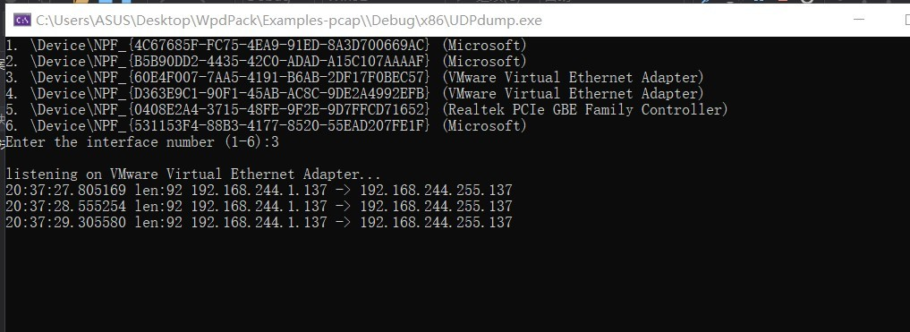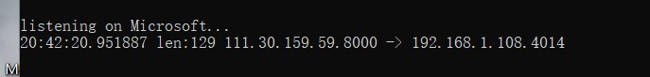

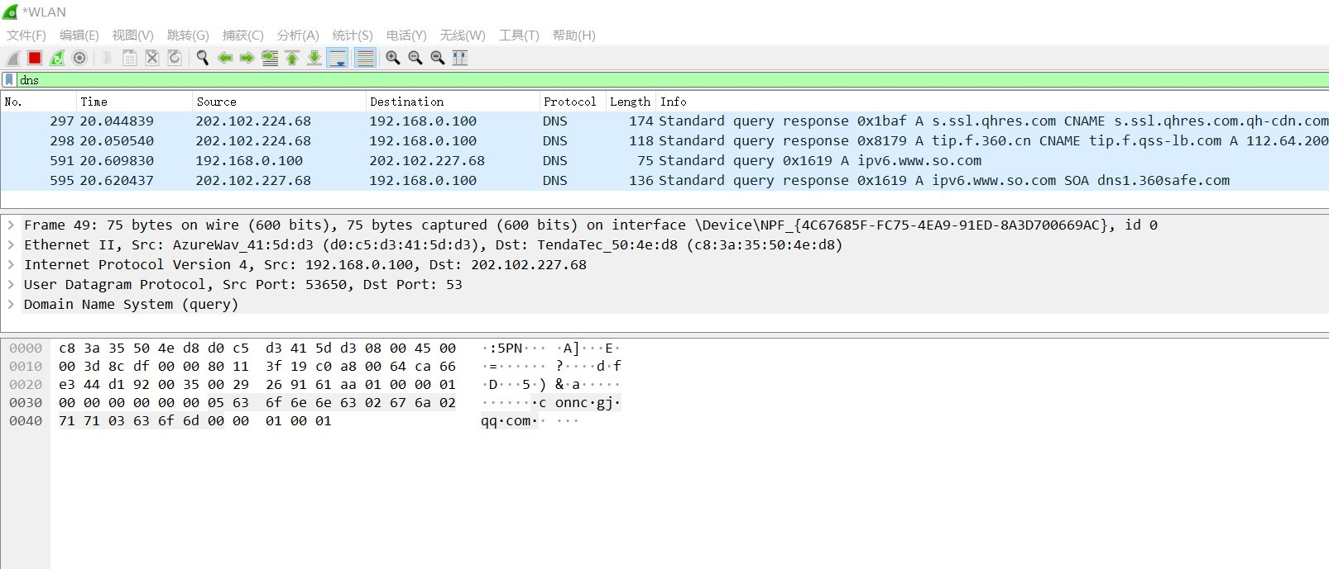

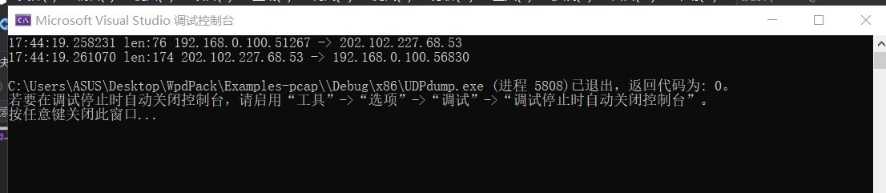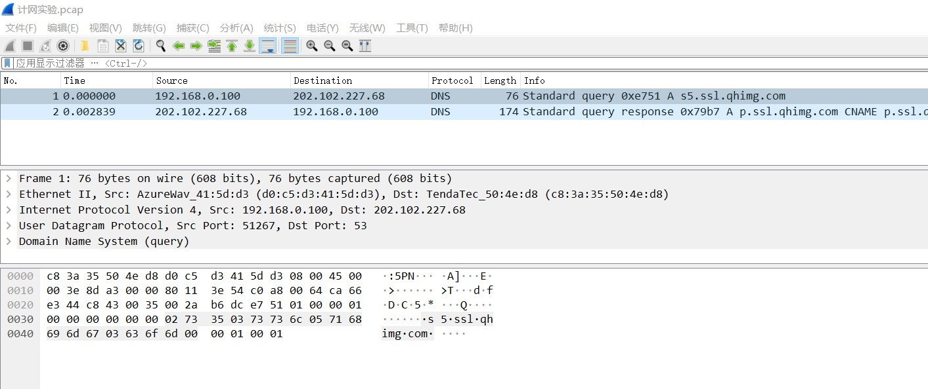

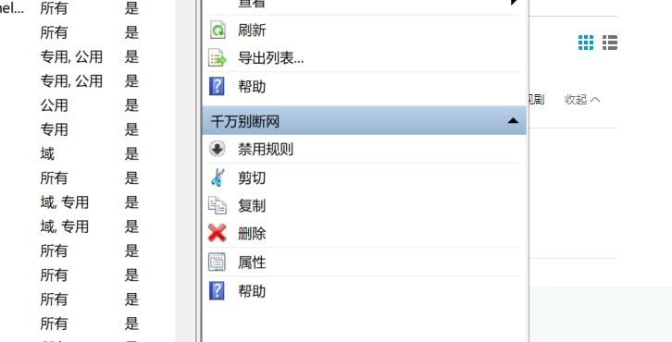

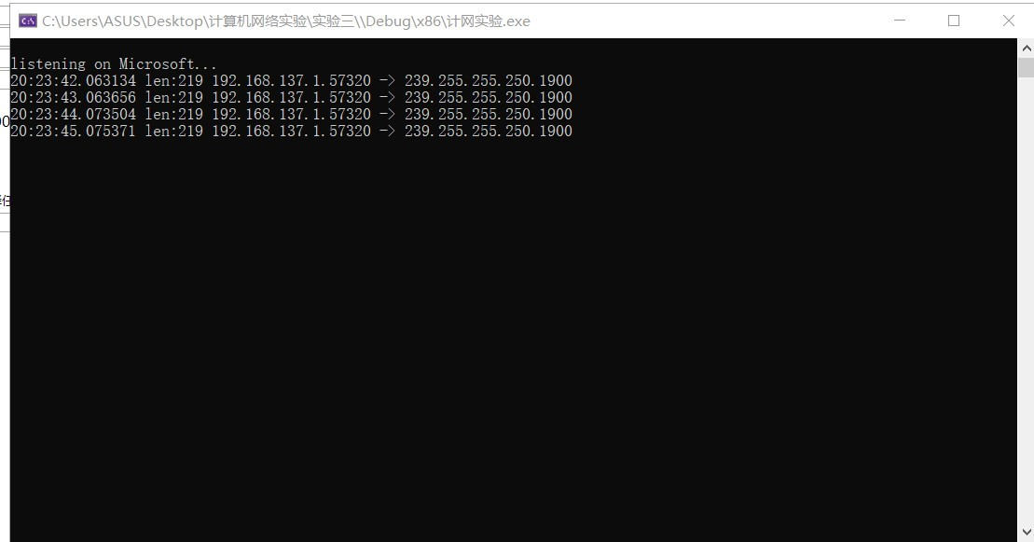

# 实验总结

通过实验的收获，真实总结，勿长篇大论。